Homilie – Feest van de H. Familie: Jezus, Maria en Jozef – jaar A 28.12.2025
Sirach 3, 2-6.12-14 / Psalm 128 / Kolossenzen 3, 12-21 / Matteüs 2, 13-15.19-23

Nog maar pas bekomen van kerstnacht en kerstdag, vieren we vandaag het feest van de heilige Familie. De heilige familie of het heilig huisgezin is een term die in deze tijd niet zoveel meer gebruikt wordt. Oudere mensen weten nog wel wat bedoeld wordt met de heilige familie: het gezin van Jezus, Maria en Jozef. Dat gezin zou een voorbeeld kunnen zijn voor alle gezinnen. Maar het gezinsleven wordt in onze tijd niet meer als vanzelfsprekend beschouwd.

Het gezin zoals ik het heb ervaren in mijn kinder- en jeugdjaren is niet evident meer. Het lijkt zo mooi en vanzelfsprekend: als Jezus ons voorbeeld is, en we veel respect hebben voor zijn vader en moeder, want die hebben toch wel wat meegemaakt, dan is het toch goed dat we een voorbeeld nemen aan dat gezin. Maar het punt is dat we zo weinig weten van dat gezin in Nazareth. Er zijn ons maar enkele verhalen bekend uit de jeugd van Jezus en die verhalen zijn nu precies geen voorbeeld van rustig gezinsleven. In die verhalen staat ook niet het gezin centraal, maar wel de opdracht die Jezus in zijn later leven te vervullen krijgt.

Nemen we het evangelie van vandaag. Het zijn twee fragmentjes uit het laatste deel van het bezoek van de wijzen aan het kind. Jozef wordt in een droom gewaarschuwd om naar Egypte te vluchten, want Herodes wil het kind doden. En Jozef neemt het kind met zijn moeder en vlucht naar Egypte. Over de kindermoord zelf lezen we vandaag niet, hoewel we 28 december zijn, de dag waarop we normaal gesproken volgens de heiligenkalender de Onschuldige Kinderen gedenken. Onze lezing pikt het verhaal weer op met de terugkeer van het gezin vanuit Egypte naar Israël, waar het gezin zich vestigt in Nazareth. Vandaag dus geen kindermoord.

Wie een beetje op de hoogte is van de bijbel ziet al onmiddellijk een verband met de reis die het joodse volk doorheen de woestijn vanuit Egypte naar Israël maakte. Juist daarom vertelt de evangelist Matteüs ons dit verhaal. Hij wil ons duidelijk maken dat Jezus in de geschiedenis van het joodse volk staat en dat Hij in die geschiedenis een heel speciale opdracht heeft. Jezus is geworteld in die geschiedenis en daarom citeert Matteüs de profeet Hosea: ‘Uit Egypte heb Ik mijn Zoon geroepen’ (Hosea 11, 1). Dit verhaal van de vlucht naar Egypte is dus méér dan het verhaal van een vader en moeder die hun kind in veiligheid brengen. Er is met dit kind iets bijzonders aan de hand. Ja, het gaat om een bijzonder kind.

En daarmee wordt in dit evangelie gezegd dat er meer is dan de grenzen van dit gezin van Jozef, Maria en Jezus. Zij zijn geworteld in de joodse geschiedenis, en daarmee ook onderdeel van het verhaal van de hele wereld. Dit kind heeft een taak te vervullen. Hij leeft niet alleen voor zichzelf binnen de bescherming van een gezin. Dit kind is bestemd om een rol in de wereld te vervullen.

Dat een kind er niet alleen voor zichzelf is, geldt natuurlijk voor alle kinderen in de wereld. Ieder kind dat geboren wordt is bedoeld om op te groeien en een taak op zich te nemen. Het gaat erom dat kinderen de kans krijgen om hun mogelijkheden tot bloei te laten komen. En dat is niet zo eenvoudig. In deze tijd waarin zoveel keuzemogelijkheden zijn, is het een hele kunst om kinderen te helpen de goede keuzes te maken, om ze te laten uitgroeien tot goede en verantwoordelijke mensen. En in oorlogsgebieden is het al helemaal niet eenvoudig om de kinderen alle kansen te geven die ze nodig hebben om tot bloei te komen.

Dit feest van de heilige Familie is dan ook niet bedoeld om het gezinsleven zomaar te verheerlijken. Er zijn gezinnen waar de dingen vanzelf gaan, waar er geen problemen zijn. Maar er zijn ook gezinnen waar alles verkeerd loopt. Je kunt niet zeggen dat gezinnen altijd goed zijn. Veel belangrijker is dat we proberen kinderen de veiligheid en geborgenheid te geven die ze nodig hebben om uit te groeien tot verantwoordelijke mensen. Daarom ook heb ik zo’n bewondering voor Jozef, die altijd maar weer op weg moet, soms echt moet vluchten om zijn gezin, zijn vrouw en kind te beschermen.

Daarom is het toch wel goed dat we in de liturgie een zondag hebben van de heilige Familie. Dit feest wil ons uitnodigen om veel zorg te hebben voor mekaar. Een zorg die er moet zijn binnen het gezin en die ook over de grenzen van het gezin moet gaan.

Willen we in deze viering bidden om goede gezinnen, gezinnen die een oase betekenen van geborgenheid en vrede, een plaats waar men op adem kan komen, waar men zichzelf kan zijn; een toevluchtsoord waar veiligheid en rust te vinden is; een gemeenschap waar men elkaar draagt en verdraagt, en waar vergeving mogelijk is. Zou dat geen mooie droom zijn? Aan ons om die droom levend te houden en uit te voeren.

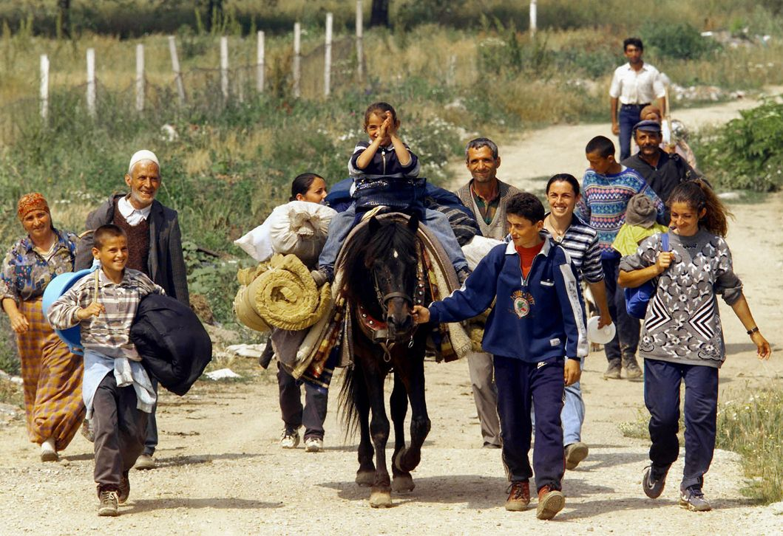

Bij de afbeelding: We leven niet in een perfecte wereld. Er is vlucht en vervolging, oorlog, armoede, honger, onderdrukking – dit alles bestaat, maar het zal niet eeuwig duren. We leven niet in een perfecte wereld. Maar met het Kind in de kribbe kwam de verlossing in de wereld. Vlucht wordt gevolgd door thuiskomst.

Jan Verheyen – Lier.
Heilige Familie A – 28.12.2025 (aanvullingen en aanpassingen bij de preek van26.12.2004)

